Izbirni predmet:
LIKOVNO SNOVANJE 3
Razred: 9.a in 9.b
Dne: 14.5.2020
Poustvarjanje likovne umetnine
- Izdelaj likovni izdelek od LIKOVNE UMETNOSTI do konca, če ga še nisi.
Učenka Maša je nalogo izvedla takole.
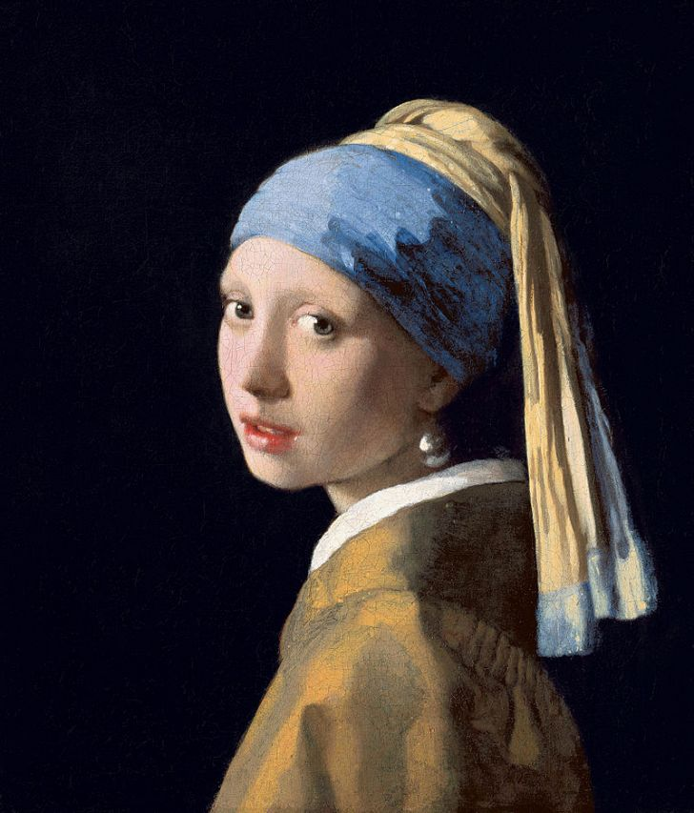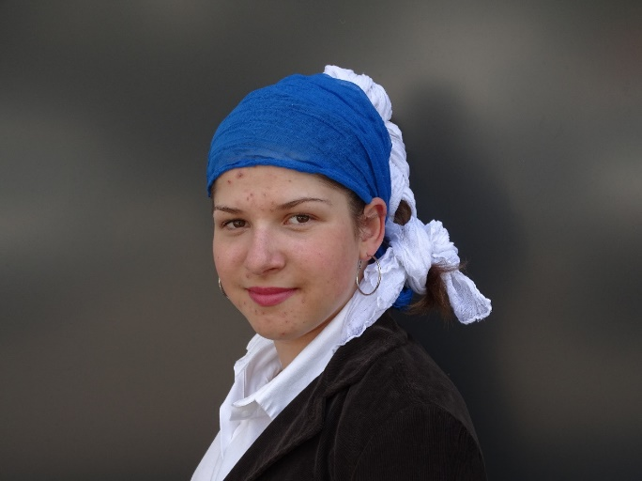
»Avtor originala je Nizozemski slikar Jan Vermeer van Delft. Ustvarjena je bila okrog leta 1665. Slika je iz obdobja zlate dobe Flamskega baroka.« M.A.

- Ali nariši/naslikaj kaj po lastni izbiri.

- Likovni izdelek zlatega reza, če še nisi, pošlješ na naslov: katja.operckal@oskoroskabela.com

- Po mailu vas bom obvestila o oceni in o zaključni oceni izbirnega predmeta.

